Goniometrie

Obsah

5. Goniometrie 2

5.1. Základní hodnoty goniometrických funkcí 2

5.2. Goniometrické vzorce 3

5.3. Goniometrické funkce 9

5.4. Goniometrické rovnice 18

5.5. Sinova a kosinova věta 30

# Goniometrie

# Základní hodnoty goniometrických funkcí

1. Určete hodnoty goniometrických funkcí:
2. 
3. 
4. 
5. 
6. 
7. 
8. 
9. 

Řešení:

1. 
2. 
3. 
4. 
5. 
6. 
7. 
8. 
9. Určete hodnotu výrazu:
10. 
11. 
12. 

Řešení:

|  |  |
| --- | --- |
| a) |  |
| b) |  |
| c) |  |

1. Vypočtěte:
2. 
3. 
4. 
5. 
6. 
7. 
8. 
9. 

Řešení:

1. 
2. 
3. 
4. 
5. 
6. 
7. 
8. 
9. Rozhodněte, zda následující tvrzení je pravdivé:
10. 
11. 
12. 
13. 

Řešení:

1. . Tvrzení není pravdivé.
2. . Tvrzení je pravdivé.
3. . Tvrzení není pravdivé.
4. . Tvrzení není pravdivé.
5. Z grafu funkce nebo jednotkové kružnice zjistěte, zda následující tvrzení je pravdivé.
6. 
7. 
8. 
9. 
10. 
11. 

Řešení:

1. Tvrzení je pravdivé.
2. Tvrzení je pravdivé.
3. Tvrzení není pravdivé.
4. Tvrzení je pravdivé.
5. Tvrzení není pravdivé.
6. Tvrzení je pravdivé.

# Goniometrické vzorce

1. Vypočtěte bez použití kalkulačky:
2. 
3. 
4. 
5. 

Řešení:

1. Využijeme vzorec 



1. Využijeme vzorec 



1. Využijeme vzorec  a vzorce 



1. 
2. Upravte výraz .

Řešení: Využijeme vzorce  a 



1. Určete , jestliže:
2. 
3. 
4. 

Řešení:

|  |  |
| --- | --- |
| a) |  |
| b) |  |
| c) |  |

1. Určete , jestliže:
2. 
3. 
4. 

Řešení:

|  |  |
| --- | --- |
| a) |  |
| b) |  |
| c) |  |

1. Určete , jestliže .

Řešení:



1. Určete , jestliže:
2. 
3. 

Řešení:

|  |  |
| --- | --- |
| a) |  |
| b) |  |

1. Rozložte na součin:
2. 
3. 
4. 
5. 

Řešení:

|  |  |
| --- | --- |
| a) |  |
| b) |  |
| c) |  |
| d) |  |

1. Určete, za jakých podmínek má daný výraz smysl:
2. 
3. 
4. 
5. 
6. 
7. 
8. 
9. 
10. 
11. 
12. 
13. 
14. 
15. 

Řešení:

1. 
2. 
3. 
4. 
5. 
6. 
7. 
8. 
9. 
10. 
11. 
12. 
13. 
14. 

# Goniometrické funkce

1. Je dána funkce . Určete:
2. Graf funkce
3. Definiční obor
4. Obor hodnot
5. Periodu funkce

Řešení:

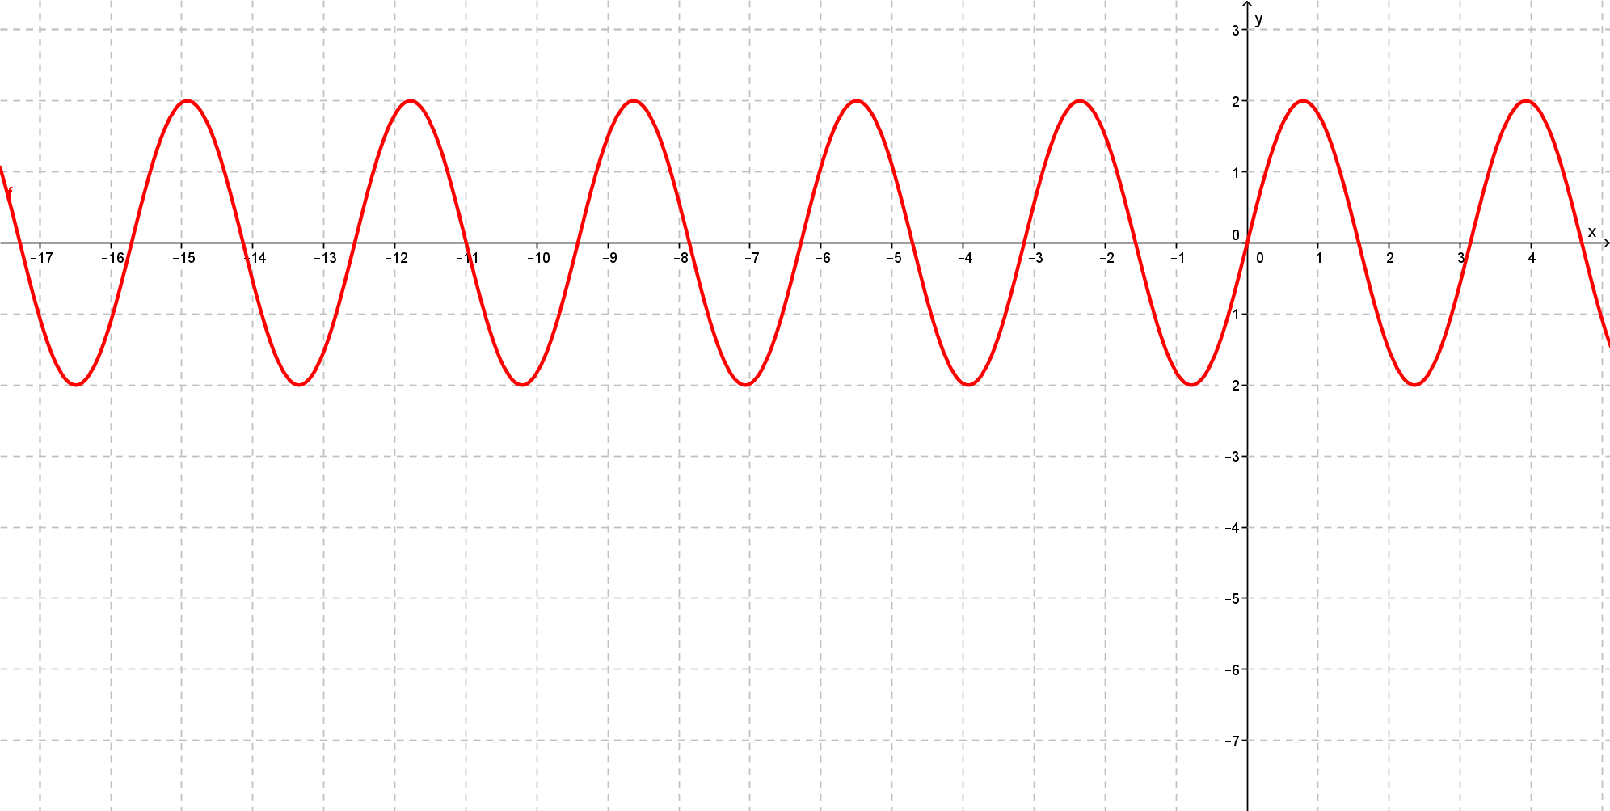

1. 
2. 
3. 
4. Je dána funkce . Určete:
5. Graf funkce
6. Definiční obor
7. Obor hodnot
8. Periodu funkce

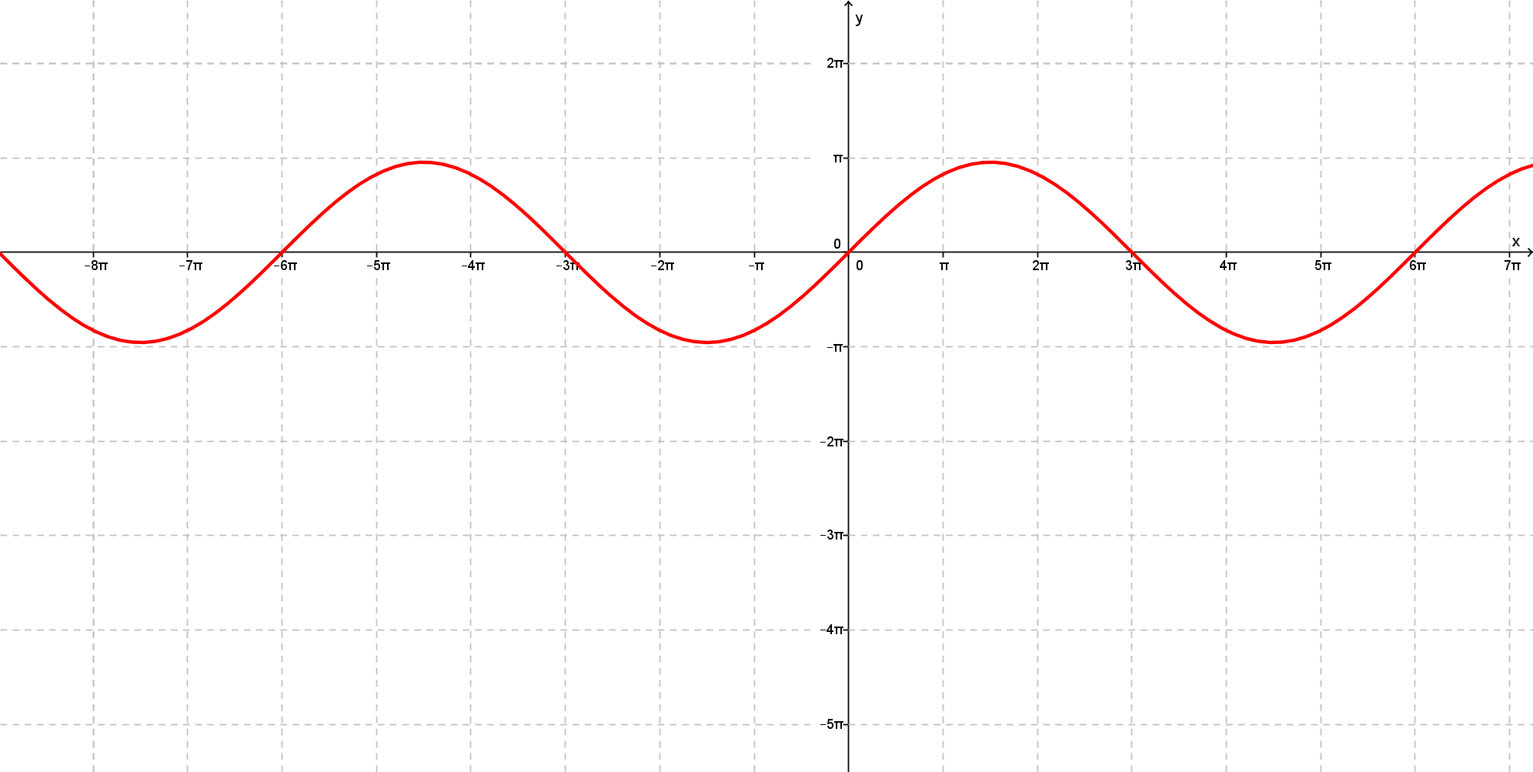

Řešení:

1. 
2. 
3. 
4. Je dána/ funkce . Určete:
5. Graf funkce
6. Definiční obor
7. Obor hodnot
8. Periodu funkce

Řešení:

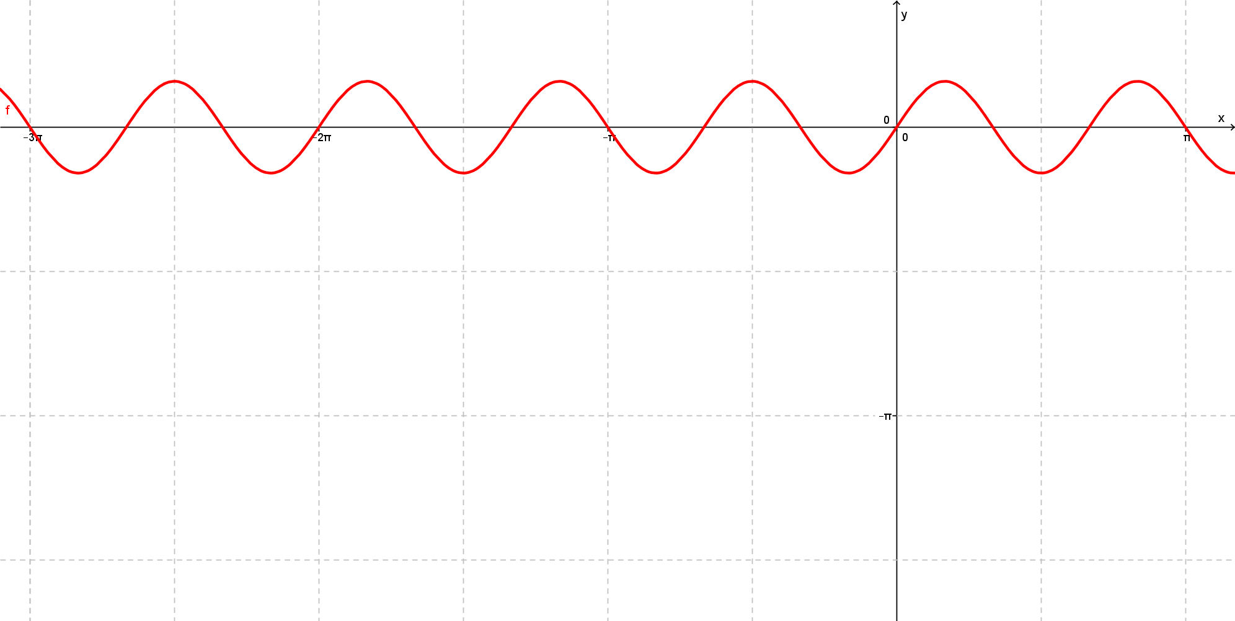

1. 
2. 
3. 
4. Je dána funkce . Určete:
5. Graf funkce
6. Definiční obor
7. Obor hodnot
8. Periodu funkce

Řešení:

1. 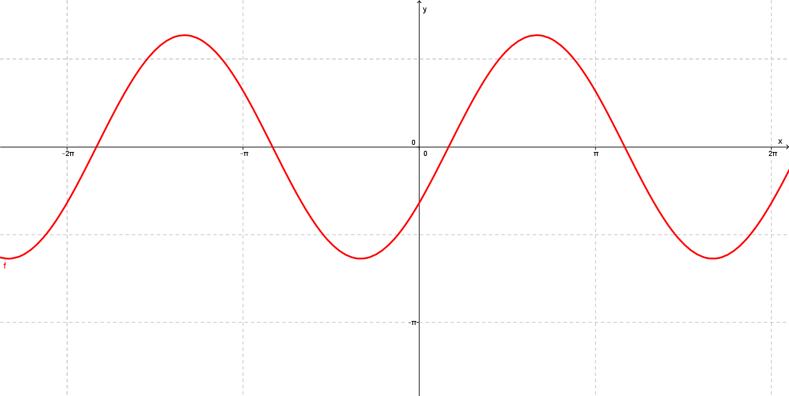
2. 
3. 
4. 
5. Je dána funkce . Určete:
6. Graf funkce
7. Definiční obor
8. Obor hodnot
9. Periodu funkce

Řešení:

1. 

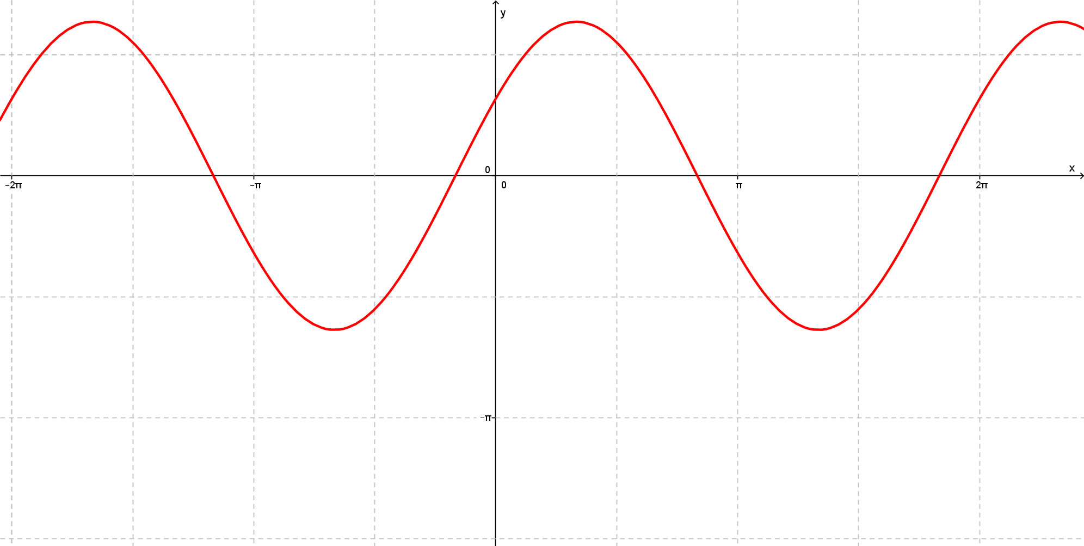

1. 
2. 
3. 
4. Je dána funkce . Určete:
5. Graf funkce
6. Definiční obor
7. Obor hodnot
8. Periodu funkce

Řešení:

1. 

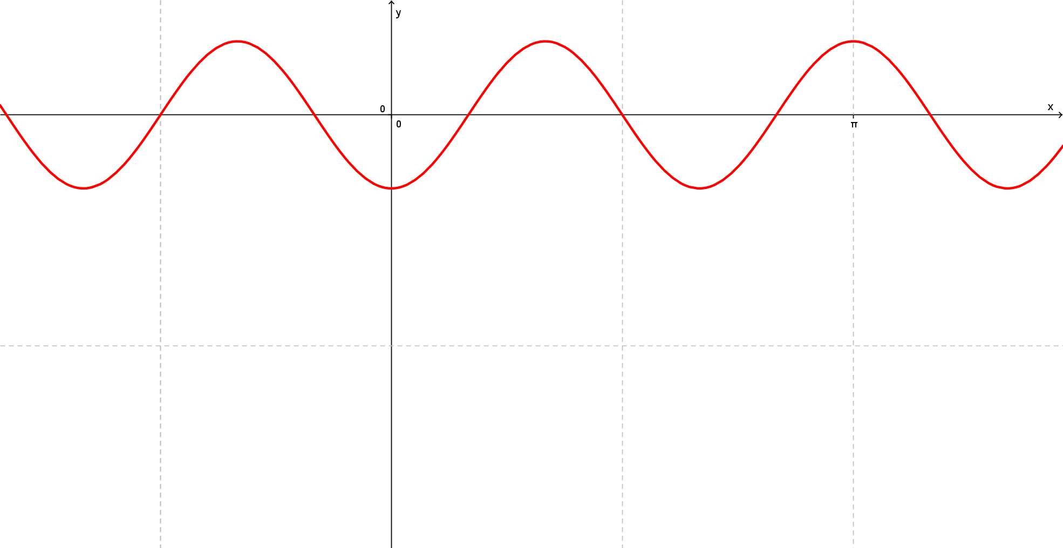

1. 
2. 
3. 
4. Je dána funkce . Určete:
5. Graf funkce
6. Definiční obor
7. Obor hodnot
8. Periodu funkce

Řešení:

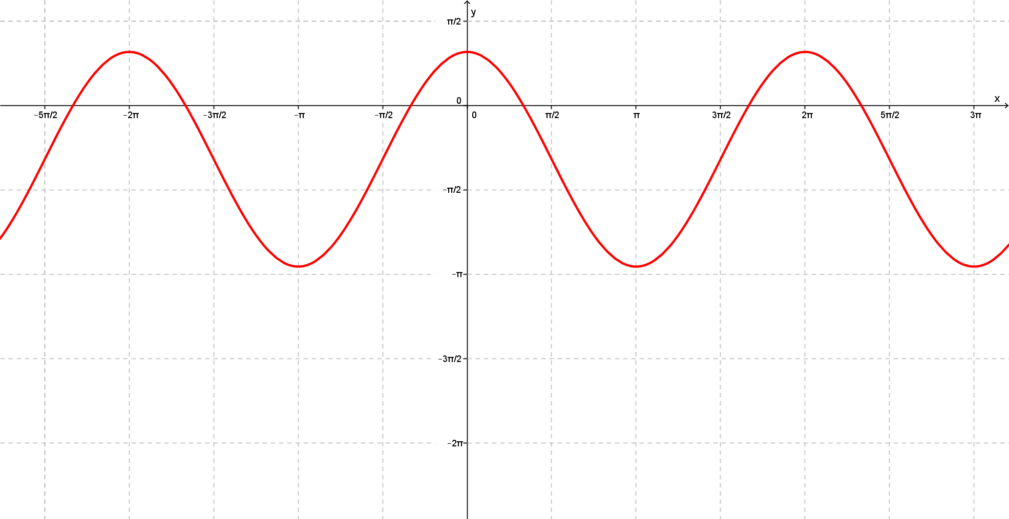

1. 
2. 
3. 
4. Je dána funkce . Určete:
5. Graf funkce
6. Definiční obor
7. Obor hodnot
8. Periodu funkce

Řešení:

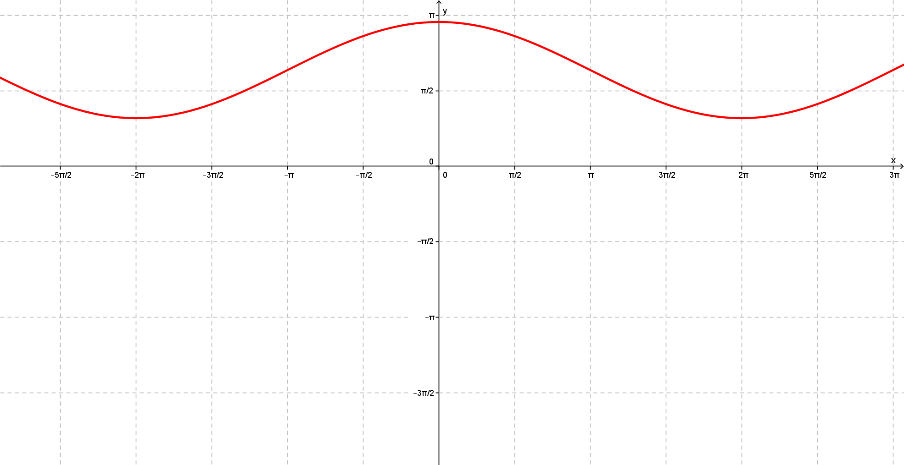

1. 
2. 
3. 
4. Kolik průsečíků mají v intervalech  funkce a ?

Řešení: Grafy v intervalu 



V intervalu mají funkce 200 průsečíků.

1. Načrtněte graf funkce . Určete periodu funkce.

Řešení:

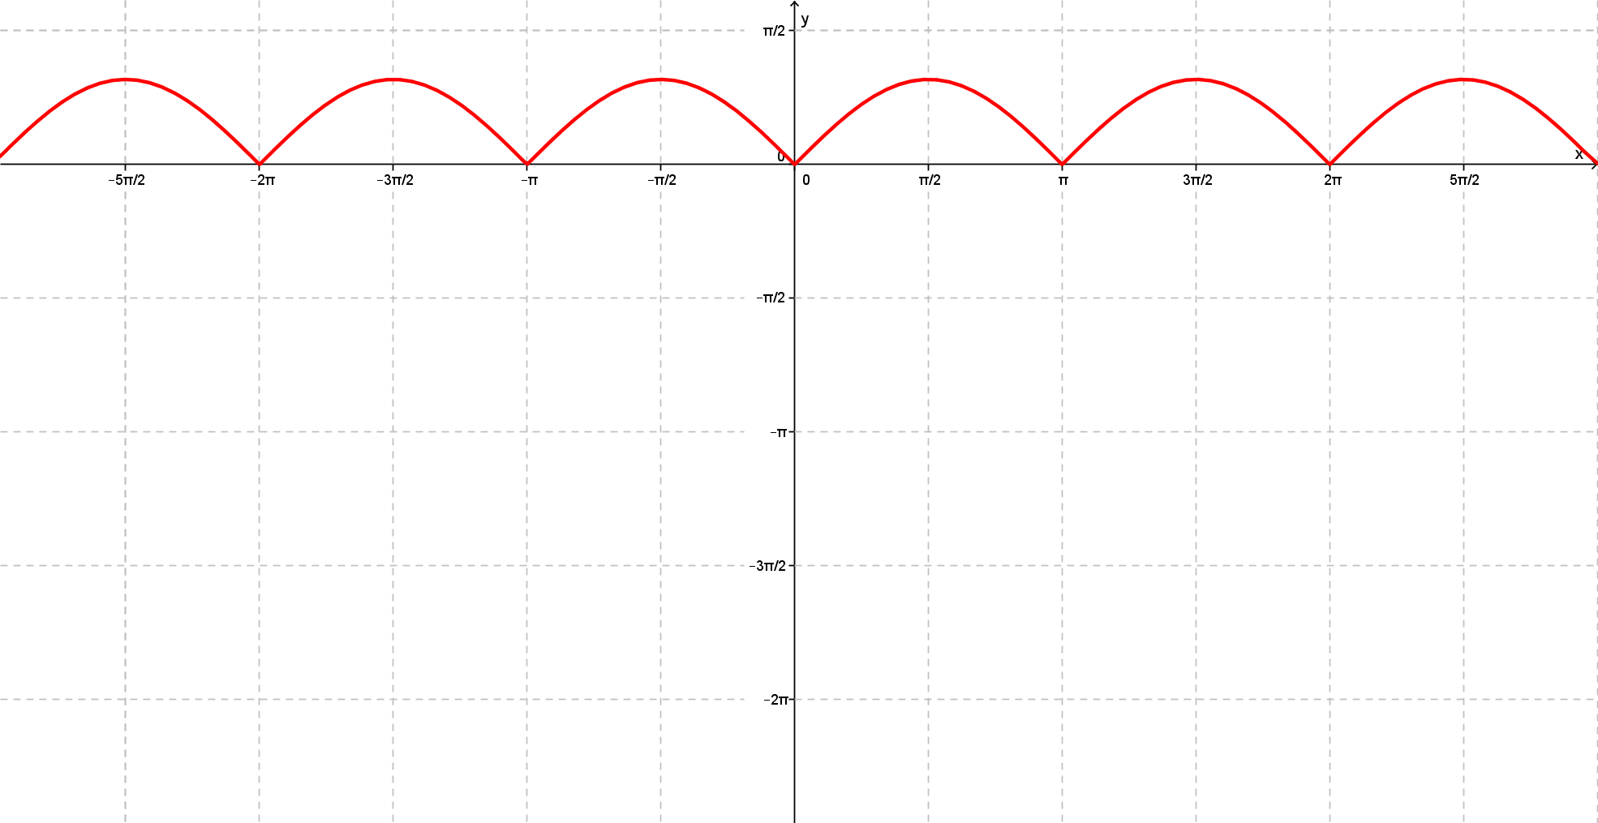



1. Načrtněte graf funkce . Určete periodu funkce.

Řešení:

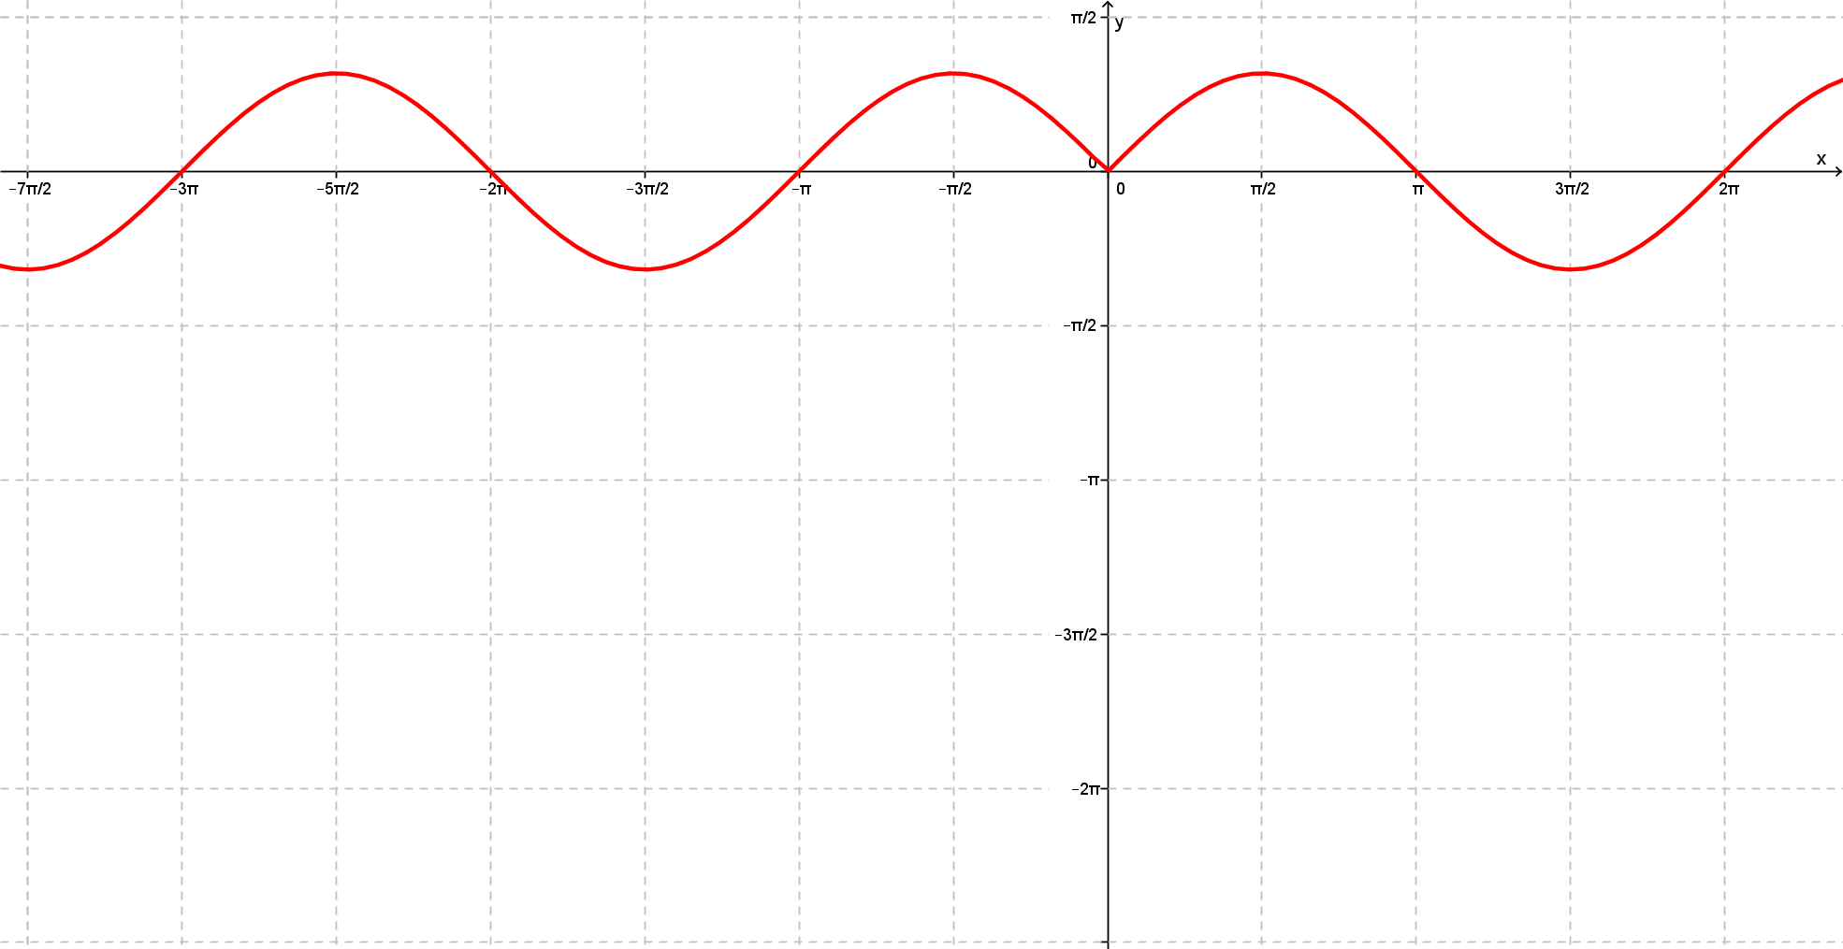

Funkce není periodická.

1. Načrtněte graf funkce . Určete periodu funkce.

Řešení:

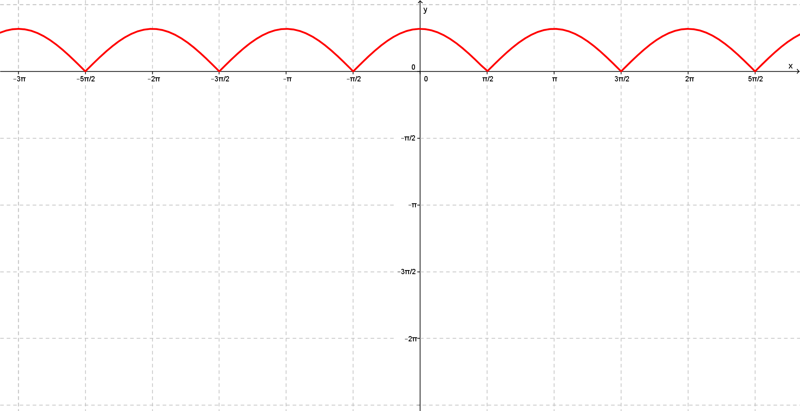



1. Načrtněte graf funkce . Určete periodu funkce.

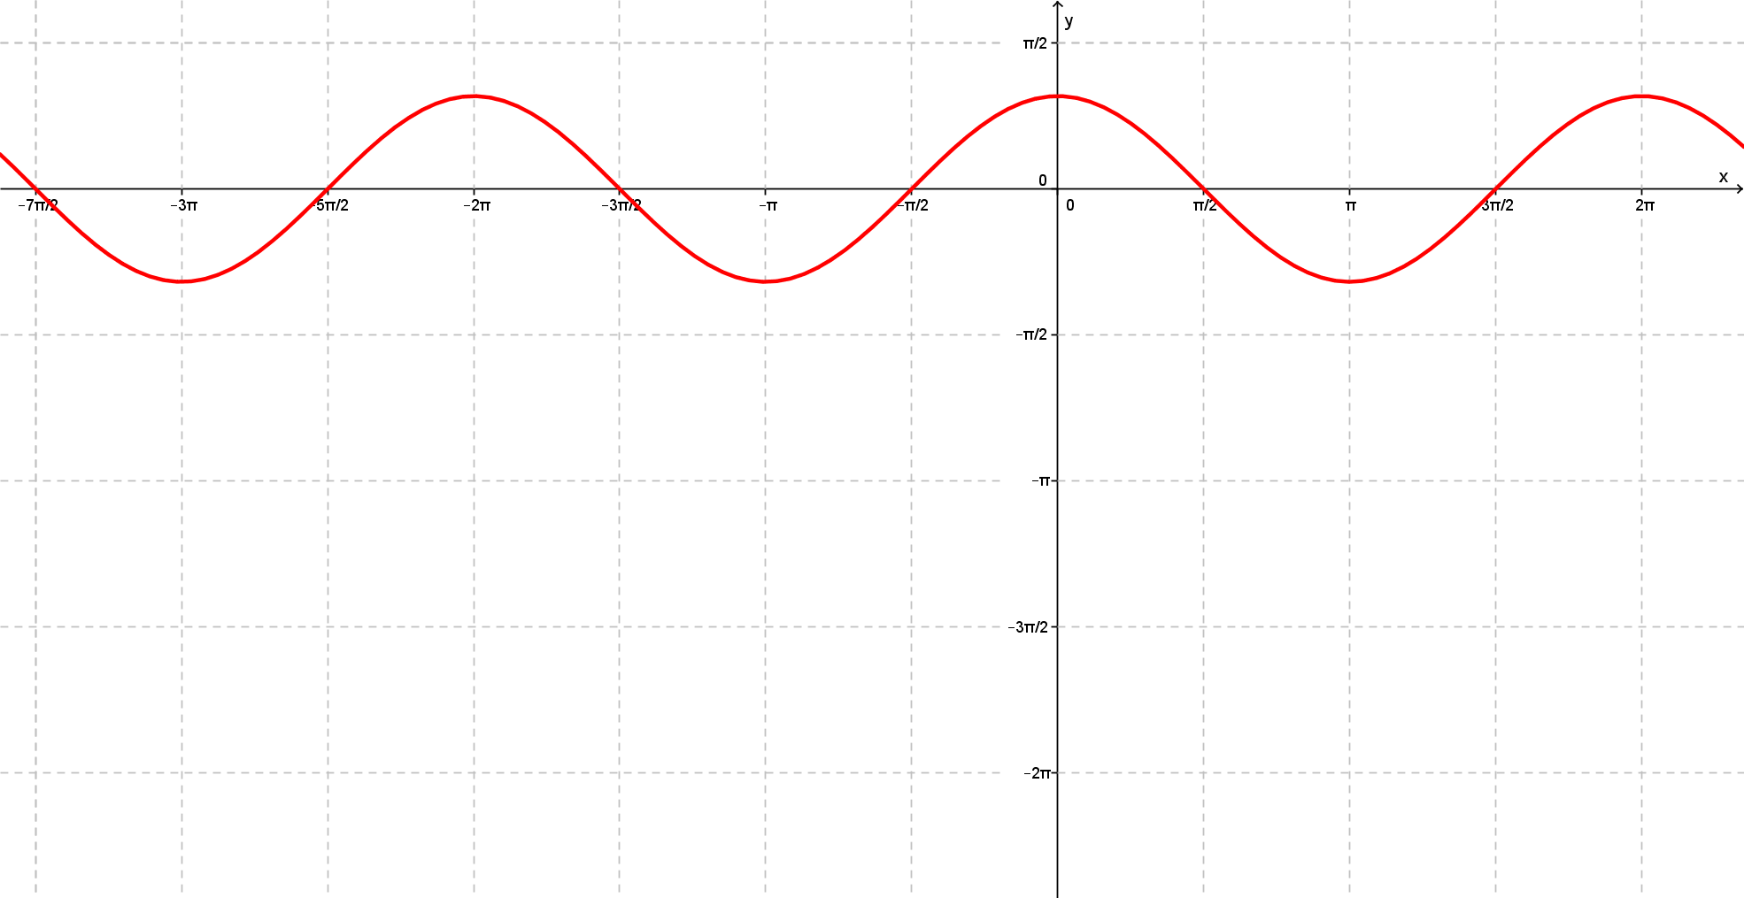Řešení:



1. Je dána funkce . Určete:
2. Graf funkce
3. Definiční obor
4. Obor hodnot
5. Periodu funkce

Řešení:

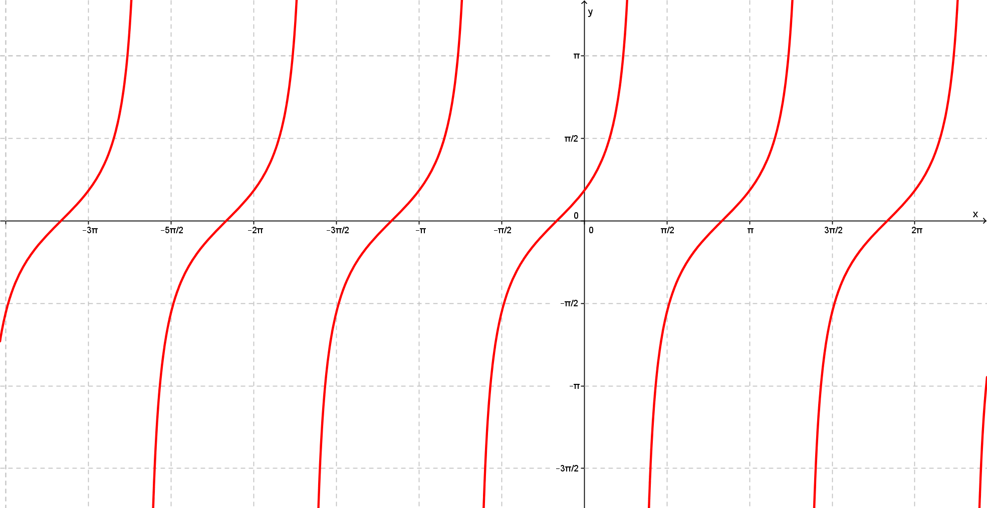

1. 
2. 
3. 
4. Je dána funkce . Určete:
5. Graf funkce
6. Definiční obor
7. Obor hodnot
8. Periodu funkce

Řešení:

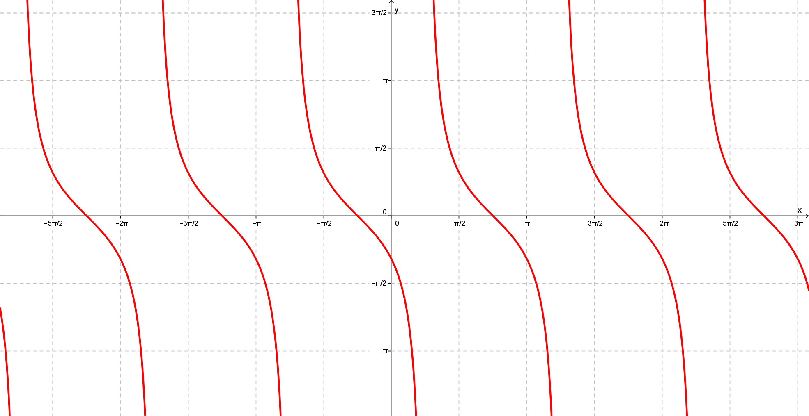

1. 
2. 
3. 
4. Je dána funkce . Určete:
5. Graf funkce
6. Definiční obor
7. Obor hodnot
8. Periodu funkce

Řešení:

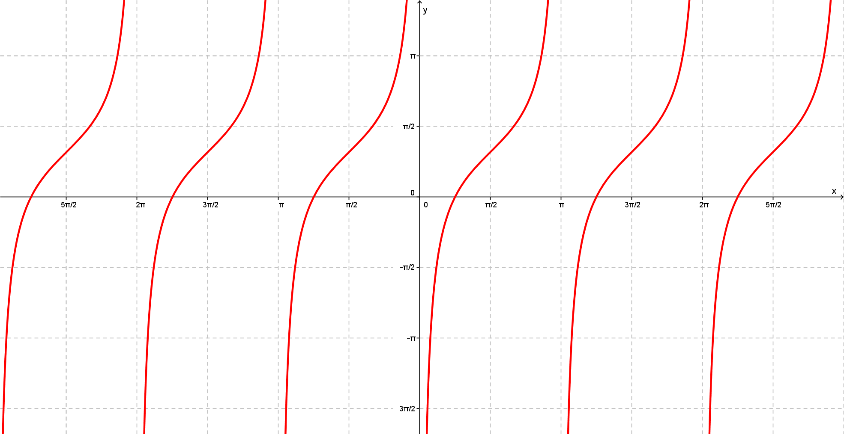

1. 
2. 
3. 
4. Určete periodu a obor hodnot následujících funkcí:
5. 
6. 
7. 
8. 
9. 
10. 
11. 
12. 
13. 
14. 
15. 

Řešení:

1. 
2. 
3. 
4. 
5. 
6. 
7. 
8. 
9. 
10. 
11. 

# Goniometrické rovnice

1. Řešte rovnice s neznámou :
2. 
3. 
4. 
5. 
6. 
7. 

Řešení:

1. 
2. 
3. 
4. 
5. 
6. 
7. Řešte rovnice s neznámou :
8. 
9. 
10. 
11. 

Řešení:

|  |  |
| --- | --- |
| a) |  |
| b) |  |
| c) |  |
| d) |  |

1. Řešte rovnice s neznámou :
2. 
3. 
4. 
5. 
6. 

Řešení:

|  |  |
| --- | --- |
| a) |  |
| b) |  |
| c) |  |
| d) |  |
| e) |  |

1. Řešte rovnice s neznámou :
2. 
3. 
4. 
5. 
6. 
7. 
8. 
9. 
10. 

Řešení:

|  |  |
| --- | --- |
| a) |  |
| b) |  |
| c) |  |
| d) |  |
| e) |  |
| f) |  |
| g) |  |
| h) |  |
| i) |  |

1. Řešte rovnice s neznámou :
2. 
3. 
4. 
5. 
6. 
7. 
8. 

Řešení:

|  |  |
| --- | --- |
| a) |  |
| b) |  |
| c) |  |
| d) |  |
| e) |  |
| f) |  |
| g) |  |

1. Řešte rovnice s neznámou :
2. 
3. 
4. 
5. 

Řešení:

|  |  |
| --- | --- |
| a) |  |
| b) |  |
| c) |  |
| d) |  |

# Sinova a kosinova věta

1. V trojúhelníku *ABC* známe stranu *a* = 104 cm a úhly . Určete velikosti zbývajících stran a úhlu .

Řešení:

|  |  |
| --- | --- |
| a) | 1. Vypočteme úhel |
| b) | 1. Pomocí sinové věty vypočteme stranu *c* |
| c) | 1. Pomocí sinové věty vypočteme stranu *b* |

1. V trojúhelníku *ABC* známe stranu *a* = 86 cm, *b* = 43 cm a úhel . Určete velikost strany *c* a úhlů .

Řešení:

|  |  |
| --- | --- |
| a) | 1. Pomocí sinové věty vypočteme úhel |
| b) | 1. Vypočítáme velikost úhlu |

|  |  |
| --- | --- |
| c) | 1. Pomocí sinové věty vypočteme stranu *c* |

1. V trojúhelníku *ABC* známe stranu *b* = 12,6 cm, *c* = 18,4 cm a úhel . Určete velikost úhlů  a strany *a*.

Řešení:

|  |  |
| --- | --- |
| a) | 1. Pomocí sinové věty vypočteme stranu *b* |
| b) | 1. Vypočítáme velikost úhlu |
| c) | 1. Pomocí sinové věty vypočteme stranu *a* |

1. V trojúhelníku *ABC* známe stranu *b* = 18,9 cm, *c* = 32,6 cm a úhel . Určete velikost úhlů  a strany *a*.

Řešení:

|  |  |
| --- | --- |
| a) | Pomocí sinové věty vypočteme úhel    Protože , takový trojúhelník neexistuje. Tato úloha nemá řešení. |

1. V trojúhelníku *ABC* známe stranu *a* = 15,6 cm, *c* = 26,4 cm a úhel . Určete velikost úhlů  a strany *b*.

Řešení:

|  |  |
| --- | --- |
| a) | 1. Pomocí sinové věty vypočteme úhel |
| b) | 1. Vypočítáme velikost úhlu |
| c) | 1. Pomocí sinové věty vypočteme stranu b |

1. V trojúhelníku *ABC* je dáno *c* = 105 cm, , . Určete velikost úhlu  a stran *a, b*.

Řešení:

|  |  |
| --- | --- |
| a) | 1. Vypočítáme velikost úhlu |
| b) | 1. Pomocí sinové věty vypočteme stranu *b* |

|  |  |
| --- | --- |
| c) | 1. Pomocí sinové věty vypočteme stranu *a* |

1. V trojúhelníku *ABC* je dáno *a* = 36,8 cm, , . Určete velikost úhlu  a stran *b, c*.

Řešení:

|  |  |
| --- | --- |
| a) | 1. Vypočítáme velikost úhlu |
| b) | 1. Pomocí sinové věty vypočteme stranu *b* |
| c) | 1. Pomocí sinové věty vypočteme stranu *c* |

1. Řešte trojúhelník *ABC*, je-li dáno *b* =156 cm,  a .

Řešení:

|  |  |
| --- | --- |
| a) | 1. Vypočítáme velikost úhlu |
| b) | 1. Pomocí sinové věty vypočteme stranu *a* |

|  |  |
| --- | --- |
| c) | 1. Pomocí sinové věty vypočteme stranu *c* |

1. Řešte trojúhelník *ABC*, je-li dáno *c* = 56 cm, .

Řešení:

|  |  |
| --- | --- |
| a) | 1. Vypočítáme velikost úhlu |
| b) | 1. Pomocí sinové věty vypočítáme velikost strany *a* |
| c) | 1. Pomocí sinové věty vypočítáme velikost strany *b* |

1. Vypočtěte ostatní prvky v trojúhelníku *ABC*, ve kterém je dáno *a* = 26 cm, *b* = 12 cm, .

Řešení:

|  |  |
| --- | --- |
| a) | Pomocí kosinové věty vypočítáme stranu *c* |

|  |  |
| --- | --- |
| b) | Pomocí sinové věty vypočítáme úhel |
| c) | Dopočítáme úhel |

1. Vypočtěte ostatní prvky v trojúhelníku *ABC*, ve kterém je dáno *a* = 15,2 cm, *c* = 10,9 cm a .

Řešení:

|  |  |
| --- | --- |
| a) | 1. Pomocí kosinové věty vypočítáme stranu *b* |
| b) | 1. Pomocí sinové věty vypočítáme úhel |
| c) | 1. Dopočítáme úhel |

1. Vypočtěte ostatní prvky v trojúhelníku *ABC*, ve kterém je dáno *b* = 64 cm, *c* = 80 cm a .

Řešení:

|  |  |
| --- | --- |
| a) | 1. Pomocí kosinové věty vypočítáme stranu *a* |
| b) | 1. Pomocí sinové věty vypočítáme úhel |
| c) | 1. Dopočítáme úhel |

1. Vypočtěte ostatní prvky v trojúhelníku *ABC*, ve kterém je dáno *a* = 8,4 cm, *b* = 7,4 cm, *c* = 11,3 cm.

Řešení:

|  |  |
| --- | --- |
| a) | 1. Pomocí kosinové věty vypočítáme úhel |

|  |  |
| --- | --- |
| b) | 1. Pomocí sinové věty vypočítáme úhel |
| c) | 1. Dopočítáme úhel |

1. Vypočtěte ostatní prvky v trojúhelníku *ABC*, ve kterém je dáno *a* = 10,4 cm, *b* = 12,8 cm, *c* = 32,6 cm.

Řešení:

|  |  |
| --- | --- |
| a) | Pomocí kosinové věty vypočítáme úhel    Tato úloha nemá řešení, tento trojúhelník nelze sestrojit, což jsme mohli zjistit i použitím trojúhelníkové nerovnosti () |

1. Vypočtěte ostatní prvky v trojúhelníku *ABC*, ve kterém je dáno *a* = 39,9 cm, *b* = 28,2 cm, *c* = 32,1 cm.

Řešení:

|  |  |
| --- | --- |
| a) | 1. Pomocí kosinové věty vypočítáme úhel |

|  |  |
| --- | --- |
| b) | 1. Pomocí sinové věty vypočítáme úhel |
| c) | 1. Dopočítáme úhel |

1. Vypočtěte ostatní prvky v trojúhelníku *ABC*, ve kterém je dáno *a* = 30,6, cm, *b* = 35,7 cm, .

Řešení:

|  |  |
| --- | --- |
| a) | 1. Pomocí kosinové věty vypočítáme stranu *c* |
| b) | 1. Pomocí sinové věty vypočítáme úhel |
| c) | 1. Dopočítáme úhel |

1. Vypočtěte ostatní prvky v trojúhelníku *ABC*, ve kterém je dáno *a* = 19,6 cm, *c* = 22,3 cm a .

Řešení:

|  |  |
| --- | --- |
| a) | 1. Pomocí kosinové věty vypočítáme stranu *b* |
| b) | 1. Pomocí sinové věty vypočítáme úhel |
| c) | 1. Dopočítáme úhel |

1. Vypočtěte ostatní prvky v trojúhelníku *ABC*, ve kterém je dáno *a* = 21,9 cm, *b* = 38,4 cm, *c* = 26,6 cm.

Řešení:

|  |  |
| --- | --- |
| a) | 1. Pomocí kosinové věty vypočítáme úhel |
| b) | 1. Pomocí sinové věty vypočítáme úhel |
| c) | 1. Dopočítáme úhel |

1. Určete velikost vnitřních úhlů trojúhelníku a poměr délek stran trojúhelníku, jestliže , .

Řešení:



1. Určete velikost vnitřních úhlů trojúhelníku a poměr délek stran trojúhelníku, jestliže .

Řešení:



1. Určete délky všech stran a velikosti všech vnitřních úhlů trojúhelníku *ABC*, jestliže ,, .

Řešení: Využijeme kosinovu větu



1. Určete velikosti všech vnitřních úhlů trojúhelníku, jestliže ,, .

Řešení: Využijeme kosinovu větu



1. Vypočítejte velikost největšího vnitřního úhlu trojúhelníku, jehož strany mají délky , , .

Řešení: Proti  leží úhel 



1. Určete délky všech stran a velikosti všech vnitřních úhlů trojúhelníku *ABC*, jestliže , , .

Řešení: Úloha má dvě řešení.

* *

1. Určete délky všech stran a velikosti všech vnitřních úhlů trojúhelníku *ABC*, jestliže , ,

Řešení:

Úloha nemá řešení.

1. Určete délky všech stran a velikosti všech vnitřních úhlů trojúhelníku *ABC*, jestliže , , .

Řešení: Úloha má jedno řešení.



1. Určete délky všech stran a velikosti všech vnitřních úhlů trojúhelníku *ABC*, jestliže , .

Řešení: Úloha nemá řešení. Není splněna trojúhelníková nerovnost ().

1. Určete délky všech stran trojúhelníku, jestliže , .

Řešení:



1. Určete délky všech stran trojúhelníku *ABC*, jestliže , .

Řešení:



1. Určete délky všech stran trojúhelníku *ABC*, jestliže , , .

Řešení:



1. Určete délky všech stran trojúhelníku *ABC*, je-li dáno , .

Řešení:



1. Určete délky všech stran trojúhelníku *ABC*, jestliže , , .

Řešení:



1. Určete délky všech stran trojúhelníku *ABC*, jestliže , , .

Řešení:



1. Vypočítejte délky úhlů v trojúhelníku *ABC*, jestliže ,  a poměr velikosti úhlů .

Řešení:



1. V trojúhelníku *ABC* je dán poměr délek stran . Vypočítejte velikosti vnitřních úhlů v trojúhelníku *ABC*.

Řešení:



1. V rovnoběžníku *ABCD* je dáno: . Určete:
2. Délky všech stran rovnoběžníku.
3. Velikosti všech vnitřních úhlů.
4. Délky úhlopříček.
5. Délky výšek v rovnoběžníku.

Řešení:

|  |  |
| --- | --- |
| a) |  |
| b) |  |
| c) |  |
| d) |  |

1. V rovnoběžníku *ABCD* je dáno: . Určete:
2. Délky všech stran rovnoběžníku
3. Velikosti všech vnitřních úhlů
4. Délky úhlopříček
5. Délky výšek v rovnoběžníku

Řešení:

|  |  |
| --- | --- |
| a) |  |
| b) |  |
| c) |  |
| d) |  |

1. V lichoběžníku *ABCD* jsou dány délky stran , , , . Určete velikosti vnitřních úhlů.

Řešení:



1. Na jednom břehu řeky je úsečka KL, . Na druhém břehu řeky je bod S, . Určete šířku řeky.

Řešení:



1. V rovnoběžníku *ABCD* je dáno: , ,  Vypočítejte obsah rovnoběžníku *ABCD* a poloměr kružnice opsané trojúhelníku *ABC*.

Řešení:



1. V trojúhelníku *ABC* je , . Vypočítejte poloměr kružnice opsané trojúhelníku *ABC*.

Řešení:



1. V trojúhelníku *ABC* je , . Vypočítejte poloměr kružnice opsané trojúhelníku *ABC*.

Řešení:



1. Vypočítejte obsah trojúhelníku *ABC*, jestliže .

Řešení:



1. Vypočítejte obsah trojúhelníku *ABC*, jestliže .

Řešení:



1. Vypočítejte obsah trojúhelníku *ABC*, jestliže .

Řešení:



1. V trojúhelníku *ABC* je , . Vypočítejte poloměr kružnice opsané trojúhelníku *ABC*.

Řešení:



1. V trojúhelníku *ABC* je ,  a poloměr kružnice opsané je 8cm. Vypočítejte délky stran trojúhelníku *ABC*.

Řešení:



1. V trojúhelníku *ABC* je ,  a poloměr kružnice opsané je 10 cm. Vypočítejte délky stran trojúhelníku *ABC*.

Řešení:



1. Vypočítejte obsah trojúhelníku *ABC*, jestliže , , .

Řešení:



1. Vypočítejte obsah trojúhelníku *ABC*, jestliže , , .

Řešení:



1. V jakém zorném úhlu se jeví předmět dlouhý 100 m pozorovatelovi, který je od jednoho jeho konce vzdálen 80 m a od druhého 110 m?

Řešení:

|  |  |
| --- | --- |
| K výpočtu použijeme kosinovou větu.    Pozorovatel sleduje předmět pod úhlem . |  |

1. Jak dlouhý předmět sleduje pozorovatel pod zorným úhlem , je-li od jednoho jeho konce vzdálen 130 m a od druhého konce 98 m?

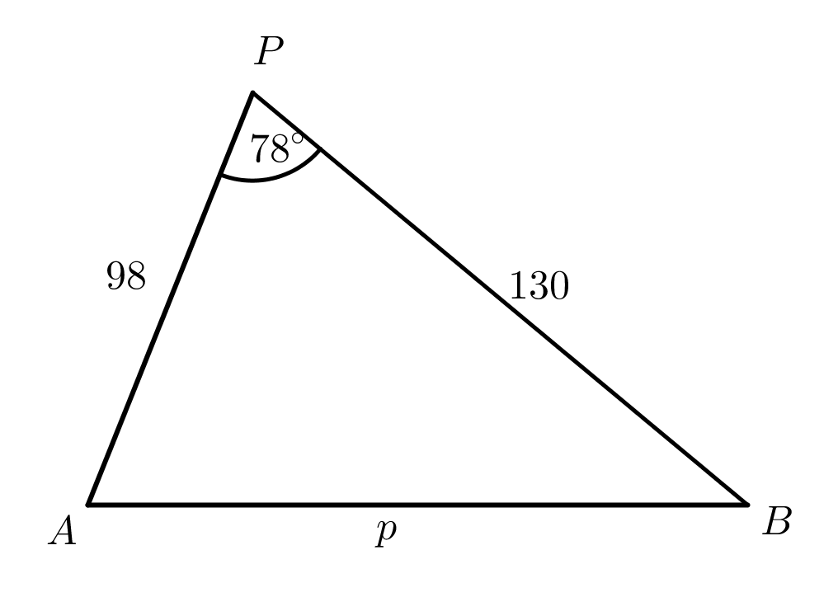

Řešení:

K výpočtu použijeme kosinovou větu.



Pozorovatel sleduje předmět dlouhý 145,62 m.

1. Jak daleko je vzdálen pozorovatel od kraje předmětu dlouhého 156 m, který vidí pod zorným úhlem , je-li od druhého kraje vzdálen 92 m?

Řešení:

|  |  |
| --- | --- |
|  |  |

Pozorovatel je od kraje předmětu vzdálen 172,62 m.

1. Vypočítejte obvod rovnoběžníku, je-li strana *a* = 114 cm, úhlopříčka *u* = 132 cm a úhel proti úhlopříčce je .

Řešení:

|  |  |
| --- | --- |
| Obvod rovnoběžníku je 539,8 m. |  |

1. Vypočítejte obvod rovnoběžníku, je-li strana *a* = 38 cm, úhlopříčka *u* = 56 cm a úhel, který svírají je .

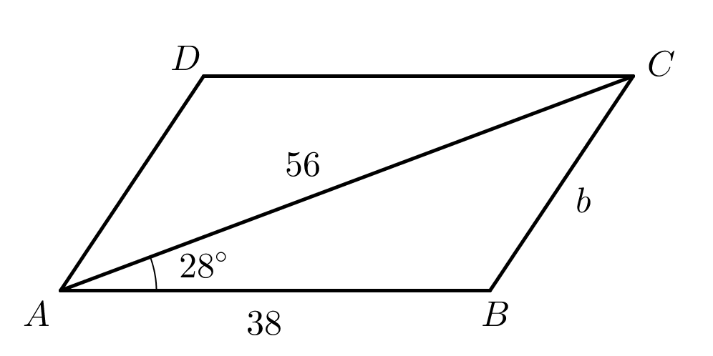Řešení:



Obvod rovnoběžníku je 133,34 cm.

1. Vypočítejte obsah rovnoběžníku, je-li strana *a* = 31 cm, úhlopříčka *u* = 48 cm a úhel proti úhlopříčce je .

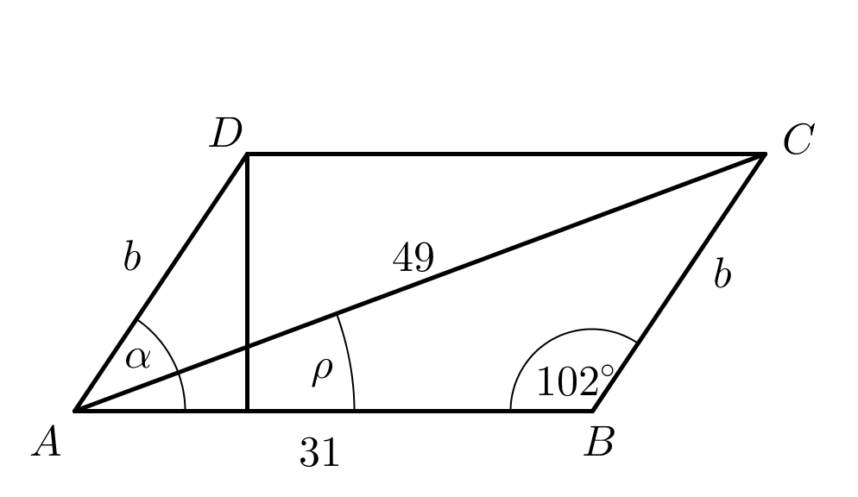Řešení:





|  |  |
| --- | --- |
| Obsah rovnoběžníku je 969,99 cm2. |  |

1. Na kopci stojí rozhledna vysoká 28 m. Patu i vrchol vidíme z údolí pod výškovými úhly o velikosti . Jak vysoko je vrchol kopce nad rovinou údolí?

Řešení:

V trojúhelníku si dopočítáme všechny zbylé úhly:

|  |  |
| --- | --- |
| Kopec je vysoký 123,69 m. |  |

1. Sílu *F* = 320 N rozložte na dvě složky *F*1 a *F*2 tak, aby první složka svírala se silou *F* úhel o velikosti  a druhá složka úhel o velikosti . Určete velikosti sil *F*1 a *F*2.

Řešení:

|  |  |
| --- | --- |
| Síla *F*1 = 144,56 N, síla *F*2 = 234,62 N. |  |

1. Síly *F*1 = 63 N a *F*2 svírají úhel . Výslednice sil *F* = 112 N. Určete sílu *F*2.

Řešení:

|  |  |
| --- | --- |
| Síla *F*2 = 68,56 N. |  |

1. Síla *F* = 80 N je rozložena na složky *F*1 = 44 N a *F*2 = 52 N. Vypočítej úhel složky *F*1 se sílou *F.*

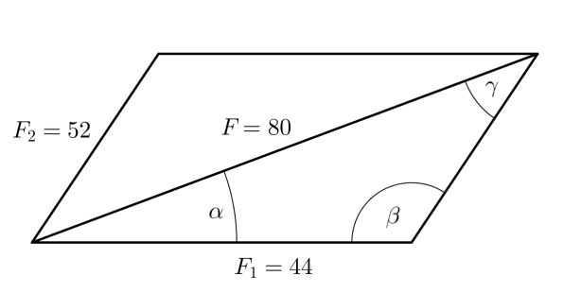

Řešení:



Odchylka výslednice sil *F* a síly *F*1 je .

1. Síla *F* = 120 N je rozložena na složky *F*1 = 68 N a *F*2 = 104 N. Vypočítej úhel složky *F*2 se sílou *F*.

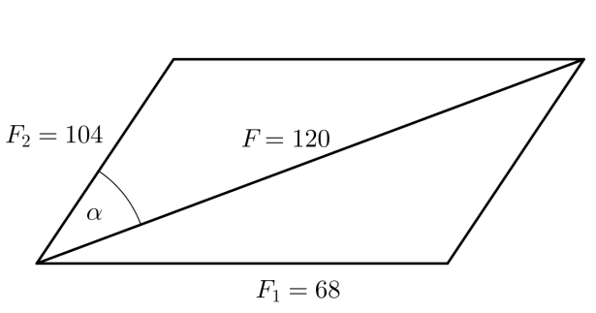

Řešení:



Odchylka výslednice sil *F* a síly *F*2 je .

1. Určete výslednici sil *F*1 = 256 N a *F*2 = 108 N, které spolu svírají úhel .

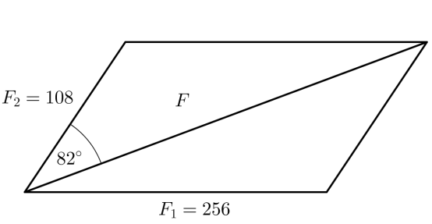Řešení:



Výslednice je 291,37 N.

1. Trojúhelník má stranu *a* = 68 cm. Pro jeho úhly platí . Vypočítejte jeho obsah.

Řešení:







Obsah trojúhelníku je 3067,71 cm2.

1. Z vyhlídkové věže vysoké 25 m a vzdálené 45 m od řeky se jeví šířka řeky v zorném úhlu 17°. Jak je řeka široká?

Řešení:

|  |  |
| --- | --- |
|  | věž |

Řeka je široká 69,23 metrů.

1. Z okna domu je vidět střecha protějšího domu ve výškovém úhlu  a jeho pata v hloubkovém úhlu . Dům je vysoký 124 m. Jak vysoko nad rovinou terénu je okno pozorovatele?

Řešení:

|  |  |
| --- | --- |
| Dopočítáme potřebné úhly: |  |

Okno pozorovatele je ve výšce 35,12 metrů.

1. Pilot letadla letícího vodorovně rychlostí 240 m/s vidí dům na zemi v hloubkovém úhlu . Za dvě sekundy se úhel zvětšil na . Urči výšku letadla.

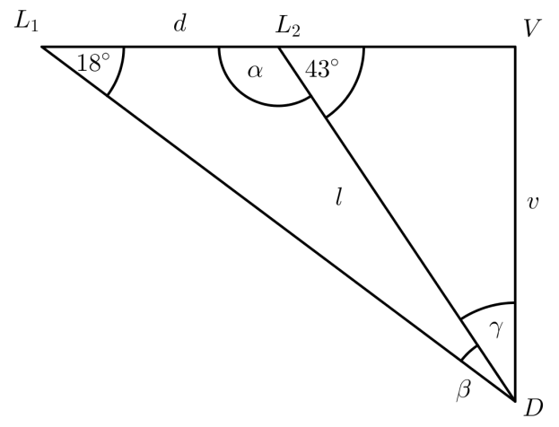Řešení:

Dopočítáme úhly



Vypočítáme dráhu letadla za 2 sekundy



Letadlo uletělo 480 m



Letadlo letí ve výšce 239,36 metrů.

1. Z vyhlídkové věže 80 m nad hladinou moře je vidět letadlo ve výškovém úhlu . Jeho obraz ve vodě vidíme v hloubkovém úhlu . Jak vysoko je letadlo nad hladinou moře?

Řešení:

|  |  |
| --- | --- |
| Dopočítáme úhly    Vypočítáme stranu *c*    Pomocí sinové věty vypočítáme výšku *v*    Letadlo letí ve výšce 172,12 metrů. |  |

1. Těsně na břehu řeky stojí budova. Ze dvou oken nad sebou ve výškovém rozdílu 18 m je vidět protější břeh řeky v hloubkových úhlech  a . Jak široká je řeka?

Řešení:

|  |  |
| --- | --- |
| Dopočítáme úhly.    Pomocí sinové věty vypočítáme stranu *c*.    Řeka je široká 126,2 metry. |  |

1. Na vrcholku hory stojí rozhledna vysoká 25 m. Most v údolí vidíme z vrcholu věže v hloubkovém úhlu . Stejný most vidíme od paty věže v hloubkovém úhlu . Jak vysoká je hora?

Řešení:

|  |  |
| --- | --- |
| Dopočítáme úhly.    Pomocí sinové věty vypočítáme stranu *c*.    Hora je vysoká 178,25 metrů. |  |

1. Střechu domu vidíme z určitého místa ve výškovém úhlu . Popojdeme-li o 56 metrů blíže k domu, vidíme její střechu ve výškovém úhlu . Jak je dům vysoký?

Řešení:

|  |  |
| --- | --- |
| Dům je vysoký 92,76 metrů. |  |

1. V rovnoběžníku o stranách *a* = 21,4 cm a *b* = 38,6 cm, které svírají úhel , vypočítejte délky úhlopříček.

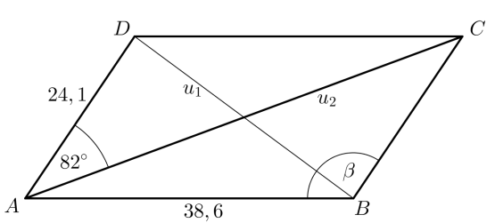Řešení:



Rovnoběžník má úhlopříčky o délkách 37,06 cm a 52,61 cm.

1. Vypočítejte strany rovnoběžníku, má-li úhlopříčky o délkách 68 cm a 108 cm. Úhlopříčky svírají úhel o velikosti .

Řešení: Úhlopříčky se navzájem půlí, budeme pracovat s jejich polovinami.

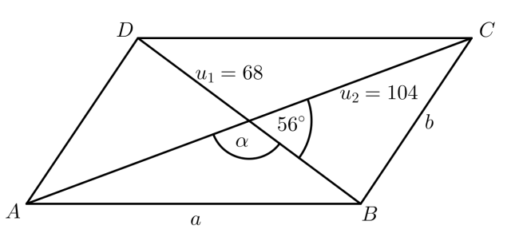

Rovnoběžník má strany o délkách 76,4 cm a 43,69 cm.

1. Dvě trasy metra vycházející z téhož místa svírají úhel . Jejich cílové stanice se od společného bodu nacházejí ve vzdálenostech 1 200 metrů a 850 m. Jak dlouhá je třetí trasa metra, která cílové stanice spojuje?

Řešení:



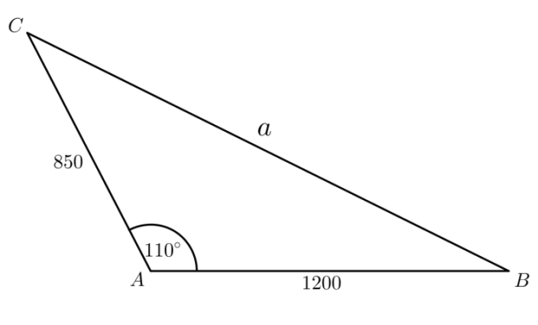

Třetí trasa má délku 1691,22 metrů.

1. Ze stanice vyjely dva vlaky současně na tratích pod úhlem . První vlak jel rychlostí 14,6 m/s a druhý 18,4 m/s. Jak daleko byly vlaky od sebe po 8 minutách jízdy?

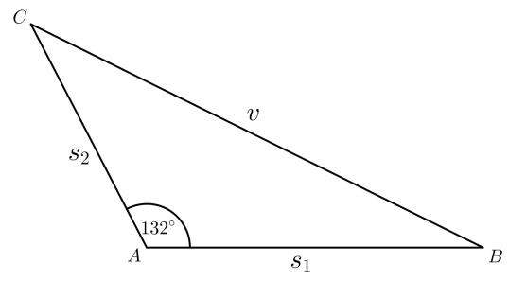Řešení: Vypočítáme dráhu, kterou jednotlivé vlaky ujely.



Vlaky byly od sebe vzdáleny 26,6 km.

1. Těleso, které má hmotnost 782 kg je zavěšeno na vodorovném trámu na dvou lanech různé délky. Lana svírají s trámem úhly o velikostech . Vypočítej namáhání lan v tahu.

Řešení:

|  |  |
| --- | --- |
|  |  |

Lana jsou namáhány silami *F*1 = 397,59 N a *F*2 = 521,19 N.

1. Na hmotný bod působí dvě síly , které svírají úhel . Určete velikost výslednice sil *F* a úhel, který svírá výslednice se silou .

Řešení:



1. Na hmotný bod působí dvě síly , které svírají úhel . Určete velikost výslednice sil *F* a úhel, který svírá výslednice se silou .

Řešení:



1. Sílu  rozložíme na dvě složky . Jaký úhel svírají tyto síly?

Řešení:



1. Síla *F* o velikosti 100N je rozložena do dvou složek. Síla svírá se silou *F* úhel  a síla svírá se silou *F* úhel . Určete jednotlivé složky.

Řešení:

